План-конспект занятия
педагога дополнительного образования
Малашина Ирина Викторовна
Объединение: «Юнитур»
Программа: «Юнитур».
Группа: 01-03
Дата проведения:18.12.2023.
Время проведения:14.15-15.45
Тема: Что такое спортивная карта? Условные знаки спортивных карт
Задачи:
- познакомить с понятиями «карта» и «спортивная карта»;
- объяснить принцип отличия спортивных карт от топографических;
- развивать внимание и память учащихся.
1. Вводный этап занятия.
2. Основной:
Карта — уменьшенное обобщенное изображение земной поверхности на плоскости, выполненное по определенному математическому закону и показывающее размещение, сочетание и связи природных и общественных явлений.
Содержание карты — совокупность показанных на карте элементов и объектов местности и сообщаемых о них сведений.
Особенности карты:
Наглядность — возможность зрительного восприятия пространственных форм, размеров и размещений объекта.
Карта должна легко читаться, создавая наглядную зрительную модель картографируемой поверхности.
Измеримость — свойство карты, которое на математической основе обеспечивает возможность с точностью, допускаемой масштабом, определять координаты, размеры, размещение объектов местности.
Измеримость характеризуется степенью соответствия местоположения точек на карте их расположению на местности.
Информативность — способность карты содержать сведения об изображаемых объектах.
Карты бывают:
Общегеографические — географические карты, на которых отображается совокупность основных элементов местности без выделения каких-либо из них.
Подробность изображения на этих картах зависит от масштаба.
К общегеографическим картам относят топографические карты.
Топографические карты — подробный план местности, являющейся также основой для составления общегеографических карт более мелкого масштаба.
Тематические карты — карты, содержание которых определяется отображаемой конкретной темой.
К таким картам относят:
- обзорно-географические,
- геологические,
- политические,
- специальные (для решения конкретных задач для определенного круга потребителей):
- спортивные,
- дорожные,
- аэронавигационные и т.д.
- морские навигационные карты (данные о поверхности дна морей, океанов и т. д.)

Спортивные карты.
В последние годы огромное распространение получили спортивные карты, которые относятся к уровню карт специального назначения и созданы для соревнований по ориентированию. Обычно площадь спортивной карты составляет около 10 км2,
Масштабы спортивных карт:
1:5000 (1 см на карте соответствует 50 м на местности)
1:10 000 (1 см на карте соответствует 100 м на местности)
1:15 000 (1 см на карте соответствует 150 м на местности)
1:20 000 (1 см на карте соответствует 200 м на местности) и т.д.
Спортивная карта производится в особых условных знаках, в главном не очень отличающихся от топографических. Главное их предназначение — дать спортсмену информацию о местности, необходимую ему при выборе пути движения. Это знаки, показывающие проходимость леса, болот, тропинок и т.д. Для удобства чтения на бегу на спортивной карте, в отличие от топографической, закрашивается не лес, а открытое место — поля, луга, поляны в лесу.
При пользовании топографическими и спортивными картами необходимо знать условные знаки. Базовые условные знаки являются знаки для ориентирования бегом для других видов спортивного ориентирования (лыжное ориентирование, ориентирование на велосипедах и др.) разработаны модификации.
Для новичков в ориентировании достаточно сокращенного варианта условных знаков

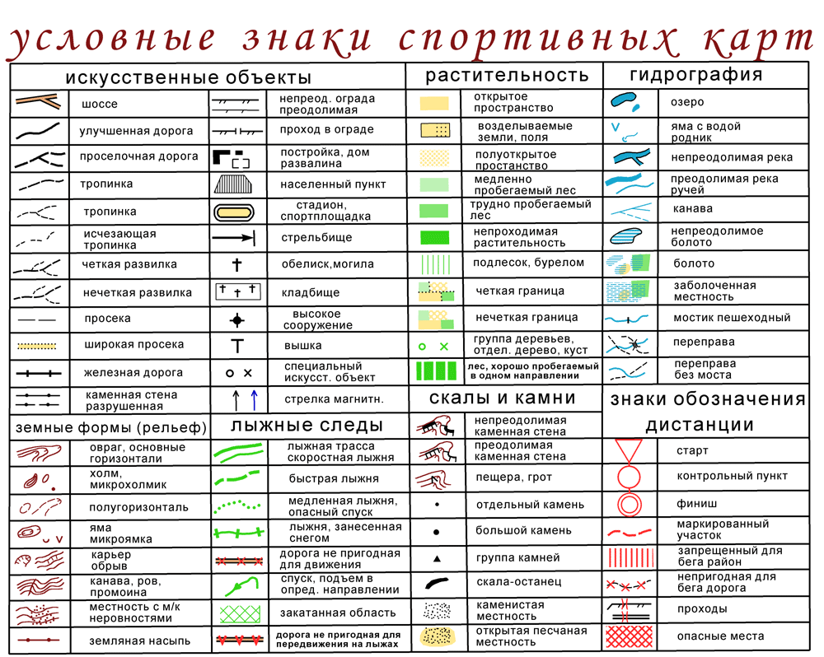

- На топографические карты наносят знаки, первое знакомство с которыми, у вас сейчас произойдет. Я предлагаю вам игру на внимание и память. Перед вами перевернутые вниз карточки с изображением топографических знаков. Все знаки в двух экземплярах. Вы должны будете по очереди переворачивать пару карт, если изображения на них одинаковы, вы берете их себе, если нет, возвращаете назад, ход переходит к следующему участнику.
Ваша задача: запоминать расположение парных карт. Побеждает тот, кто наберет большее количество карт.
- Следующее задание – эстафета на внимание. Вам предстоит собрать карту Липецкой области из частей.
Закрепление
- С какими видами карт мы познакомились?
- Что изображают на топографических и спортивных картах?
- Что нужно знать, чтобы «читать» карту?
- На этом наше занятие подошло к концу, надеюсь, что знания, полученные вами, пригодятся вам в походах.

